Diagrama de flujo de los procesos en Cubitt Post-Venta



Premium Customer Service:
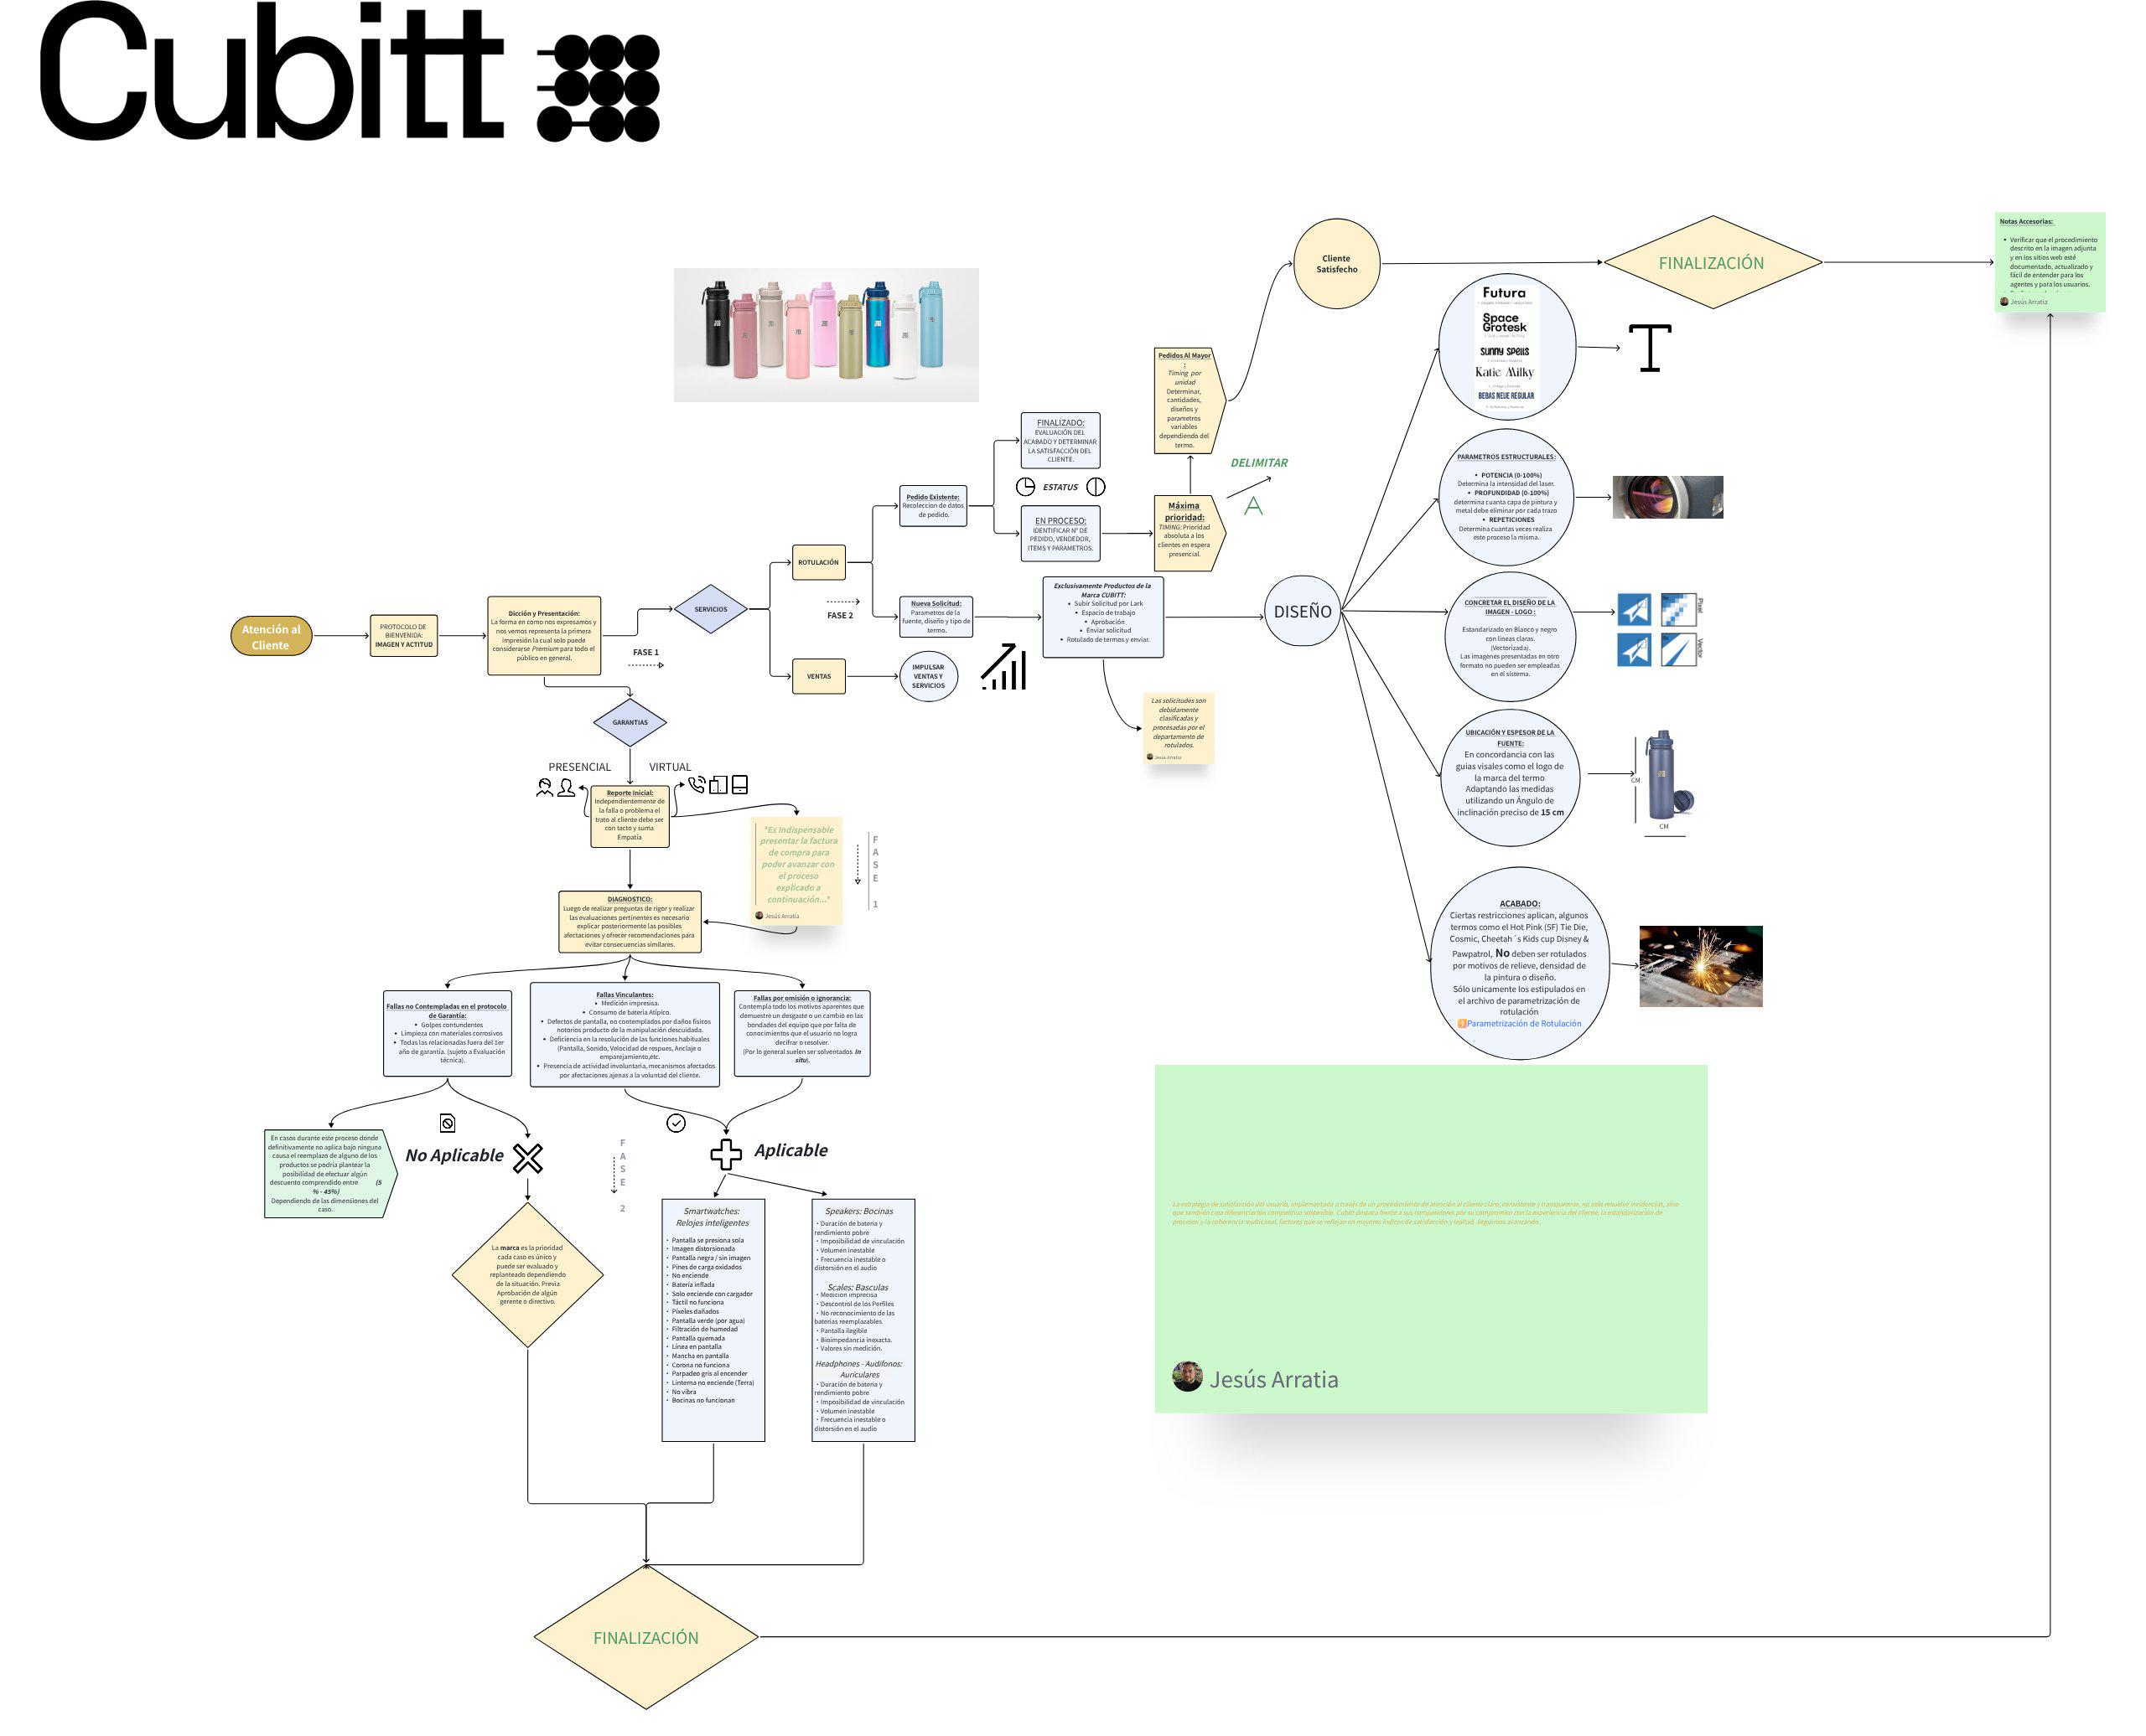
[Premium Customer Service..png]
Organigrama de Customer service Cubitt:
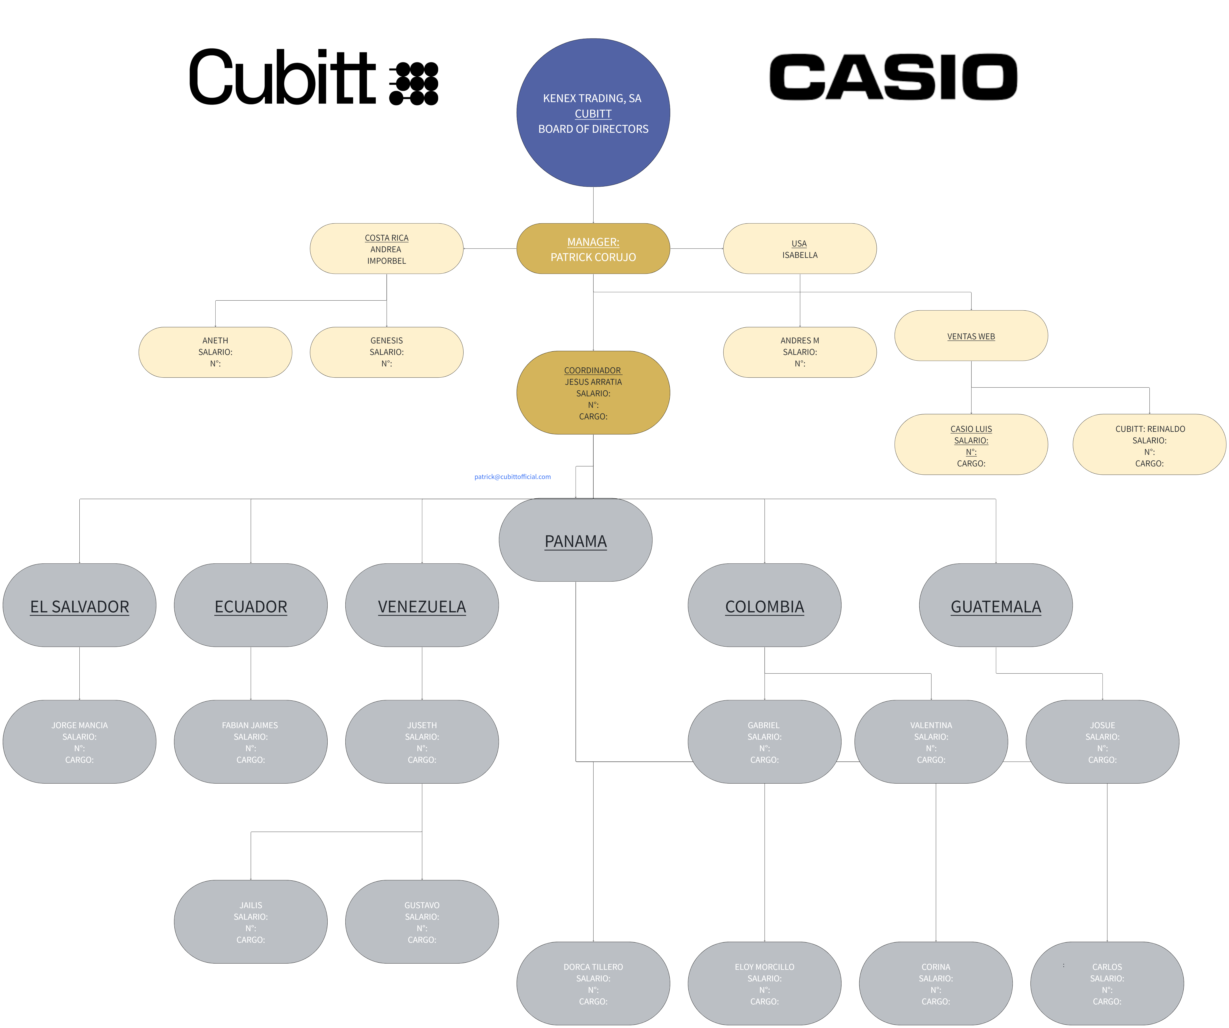

Proceso de Atencion post-venta Cubitt Panama.
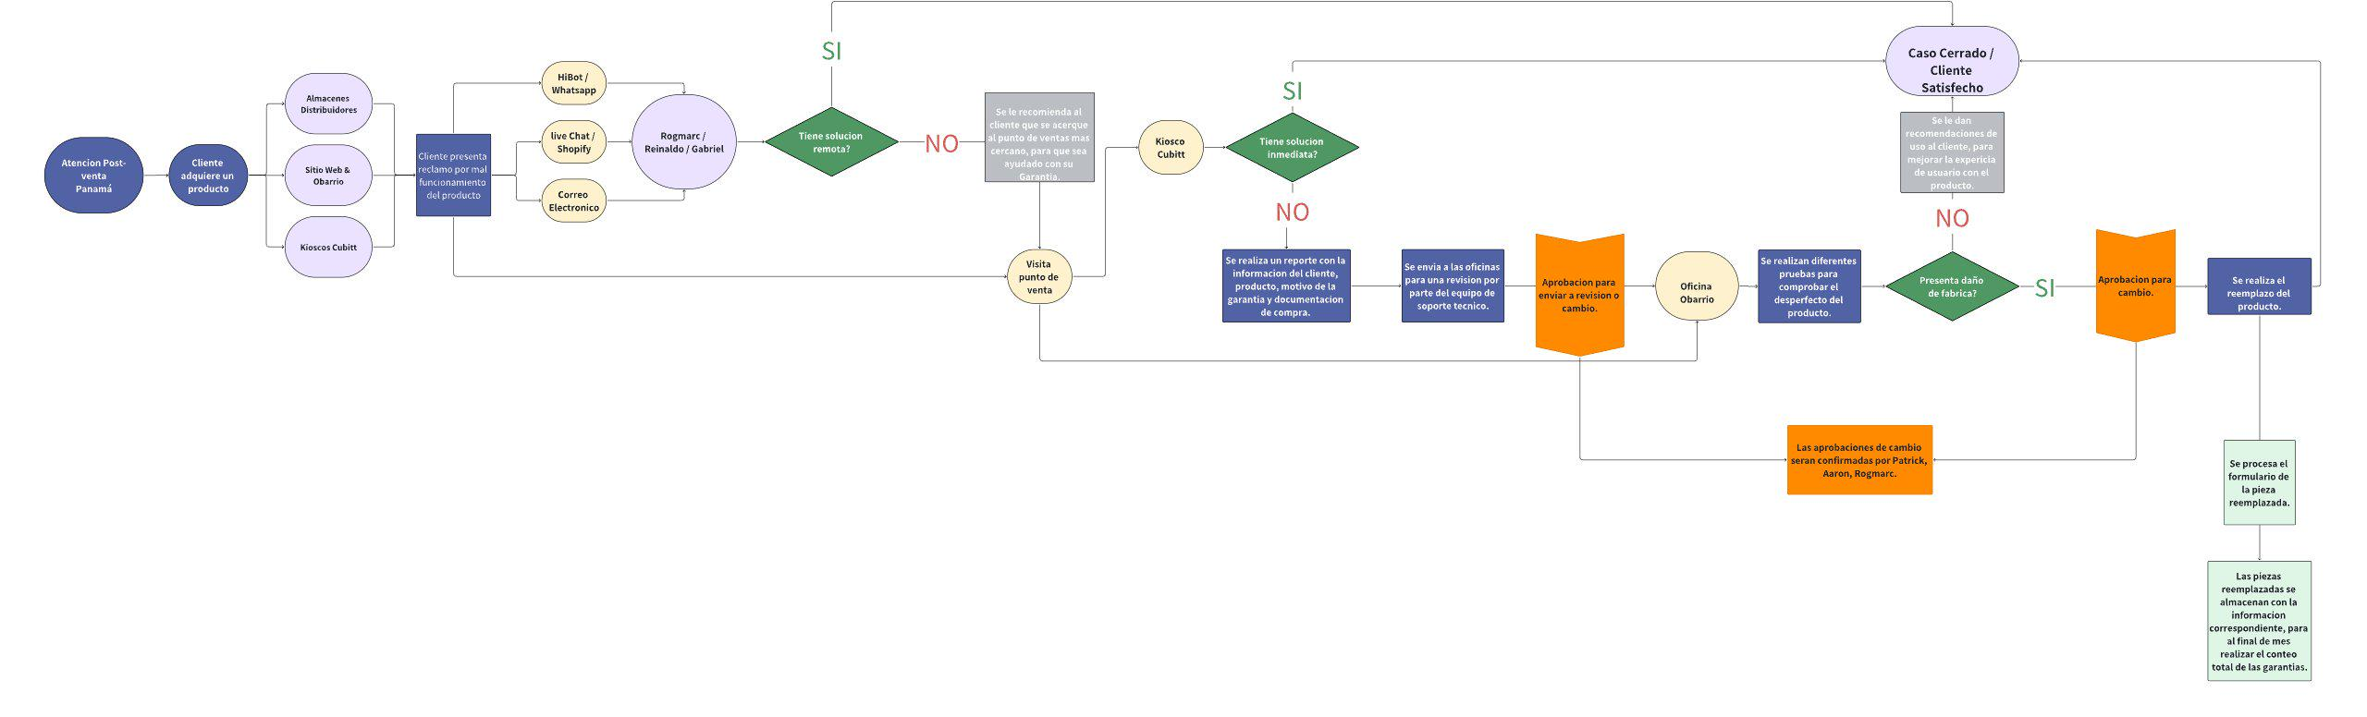

Rotulado de termos.
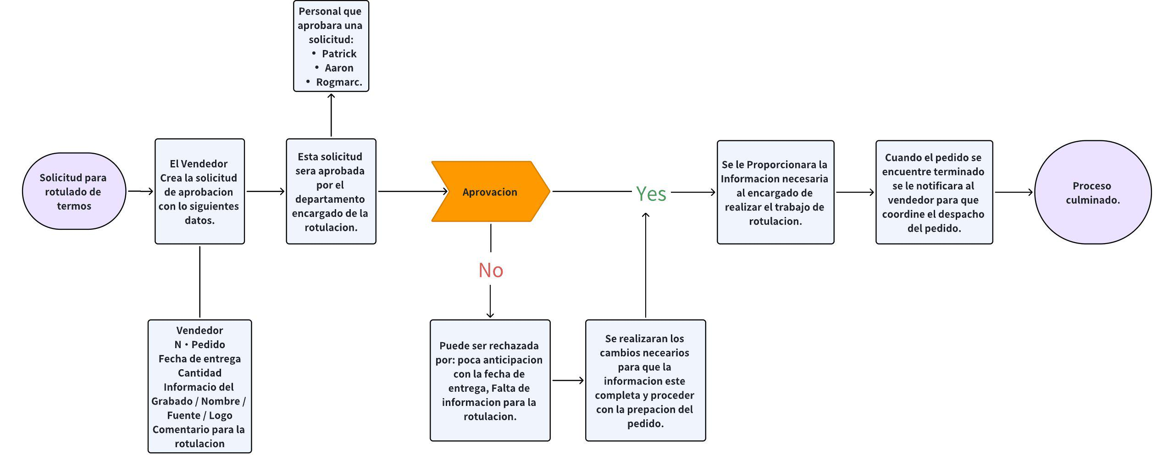

Capacitacion a punto de ventas.
